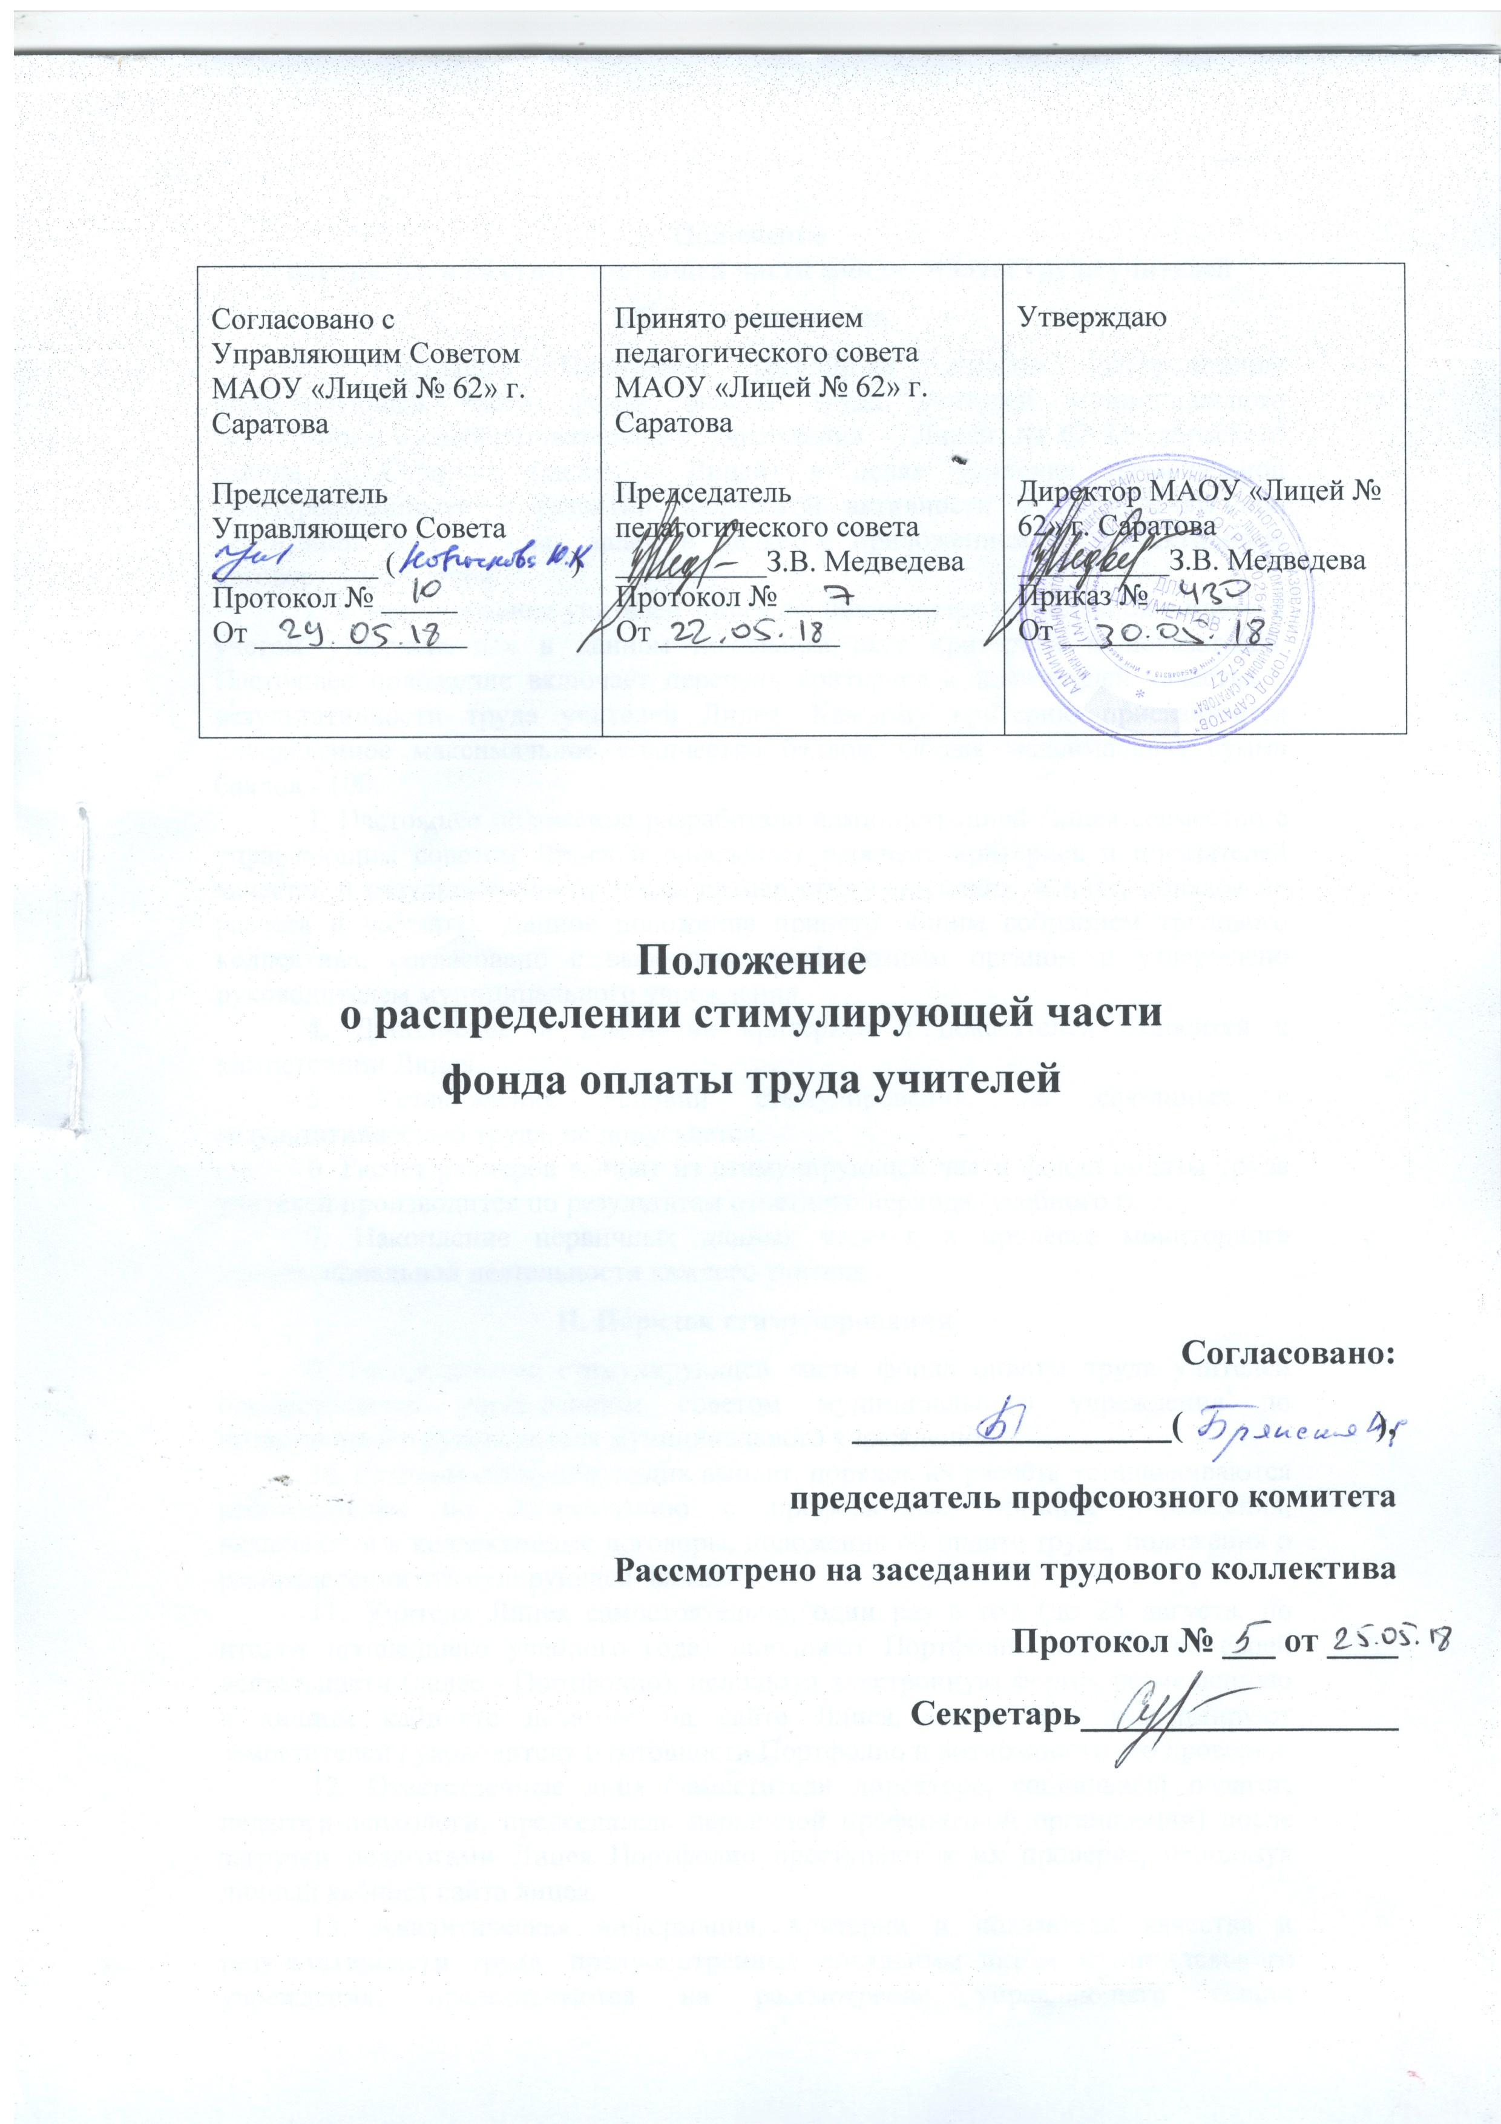

Положение
о распределении стимулирующей части фонда оплаты труда учителей

I. Общие положения
1.1. Настоящее Положение регулирует порядок распределения стимулирующей части фонда оплаты труда учителей муниципального автономного общеобразовательного учреждения – Лицей № 62 Октябрьского района г. Саратова (далее – Лицей) в целях усиления материальной заинтересованности в развитии творческой активности и инициативы при реализации поставленных задач и является приложением к коллективному договору учреждения.
1.2. Стимулирование учителей Лицея осуществляется по балльной системе с учетом утвержденных в данном локальном акте критериев и показателей. Настоящее положение включает перечень критериев и показателей качества и результативности труда учителей Лицея. Каждому критерию присваивается определенное максимальное количество баллов. Общая максимальная сумма баллов - 100.
1.3. Настоящее положение разработано администрацией Лицея совместно с управляющим советом Лицея и определяет перечень критериев и показателей качества и результативности труда, размер стимулирующих выплат, порядок их расчета и выплаты. Данное положение принято общим собранием трудового коллектива, согласовано с выборным профсоюзным органом и утверждено руководителем муниципального учреждения.
1.4. Дополнение и изменение критериев и показателей относится к компетенции Лицея.
1.5. Установление условий стимулирования, не связанных с результативностью труда, не допускается.
1.6. Расчет размеров выплат из стимулирующей части фонда оплаты труда учителей производится по результатам отчетного периода (учебного года).
1.7. Накопление первичных данных ведется в процессе мониторинга профессиональной деятельности каждого учителя.

II. Порядок стимулирования
2.1 Распределение стимулирующей части фонда оплаты труда учителей осуществляется управляющим советом муниципального учреждения по представлению руководителя муниципального учреждения.
2.2. Размеры стимулирующих выплат, порядок их расчёта устанавливаются работодателем по согласованию с профсоюзным органом учреждения, включаются в коллективные договоры, положения об оплате труда, положения о распределении стимулирующей части.
2.3. Учителя Лицея самостоятельно, один раз в год (до 25 августа, по итогам прошедшего учебного года) заполняют Портфолио результатов своей деятельности (далее - Портфолио), используя электронную форму, размещенную в личном кабинете педагога на сайте Лицея, после чего информируют заместителей руководителя о готовности Портфолио и возможности его проверки.
2.4 . Ответственные лица (заместители директора, социальный педагог, педагоги-психологи, председатель первичной профсоюзной организации) после загрузки педагогами Лицея Портфолио преступают к их проверке, используя личный кабинет сайта лицея.
2.5. Аналитическая информация, критерии и показатели качества и результативности труда, предусмотренные локальным актом муниципального учреждения, представляются на рассмотрение управляющего совета муниципального учреждения 15 числа месяца, следующего за отчетным периодом. Сводная ведомость результативности труда каждого учителя подписывается самим педагогом, заместителями директора, директором лицея.
2.6. Если работник приступил к работе после отпуска по беременности и родам, отпуска по уходу за ребёнком, длительного периода временной нетрудоспособности (более 6 месяцев), длительного отпуска педагогического работника, или если вновь прибывший педагог на 1 января года, следующего за расчетным по портфолио периодом, отработал в МАОУ «Лицей № 62» более 6 месяцев, расчёт стимулирующей части заработной платы работника осуществляется на основании показателей работы, представленных до наступления вышеуказанных периодов.

III. Система оценки индивидуальных достижений учителей
3.1. В целях осуществления стимулирования качественного труда работников при разработке и утверждении в учреждениях показателей и критериев эффективности работы учитываются принципы:
- размер вознаграждения работника должен определяться на основе объективной оценки результатов его труда (принцип объективности);
- вознаграждение должно быть адекватно трудовому вкладу каждого работника в результате деятельности всей организации, его опыту и уровню квалификации (принцип адекватности);
- вознаграждение должно следовать за достижением результата (принцип своевременности);
- правила определения вознаграждения должны быть понятны каждому работнику (принципы доступности, справедливости);
- принятие решений о выплатах и их размерах должны осуществляться по согласованию с выборным органом первичной профсоюзной организации (принцип прозрачности).
3.2. Основными принципами оценки индивидуальных достижений учителей Лицея являются:
- единые процедура и технология оценивания;
- достоверность используемых данных;
- соблюдение морально-этических норм при сборе и оценивании предоставляемой информации.
3.3. Процедура, технология, структуры по оценке индивидуальных образовательных достижений учителей регламентируются следующими документами:
- федеральными и региональными нормативными и распорядительными документами по организации и проведению аттестации педагогических работников, ЕГЭ, независимой формы государственной (итоговой) аттестации выпускников IX классов муниципальных учреждений;
- федеральными и региональными нормативными и распорядительными документами по проведению лицензирования образовательной деятельности и государственной аккредитации муниципальных учреждений;
- федеральными и региональными нормативными и распорядительными документами по проведению и организации предметных олимпиад конкурсов, соревнований, научно-практических конференций, социально значимых проектов и акций;
- региональной программой мониторинговых исследований.
3.4. Накопление информации об индивидуальных достижениях учителей осуществляется в Портфолио.
3.5. Структура оценки состоит из 7 блоков, каждый из которых имеет свою систему ранжирования согласно разделу V "Критерии и показатели качества и результативности труда учителей МАОУ «Лицей № 62»".
3.6. Итоговый балл формируется как суммарный балл по всем критериям.
3.7. Контроль за достоверностью и своевременностью предоставляемых сведений на уровне Лицея осуществляется заместителями руководителя Лицея.

IV. Порядок расчета стимулирующих выплат
4.1. Расчет стимулирующих выплат производится путем подсчета баллов за отчетный период по каждому учителю.
4.2. Размер стимулирующей части фонда оплаты труда учителей, запланированный на период выплаты, делится на общую сумму баллов всех учителей. В результате получается денежный эквивалент каждого балла (в рублях).
4.3. Денежный эквивалент умножается на сумму баллов каждого учителя. В результате получается размер стимулирующих выплат каждому учителю. Выплата осуществляется ежемесячно пропорционально отработанному времени.
Оплата отпусков и заработной платы в каникулярный период осуществляется в соответствии с требованиями действующего законодательства.
4.4. Учителям, не имеющим стажа педагогической работы и принятым на работу в муниципальное учреждение после окончания организаций среднего или высшего профессионального образования, устанавливается стимулирующая выплата в размере не ниже средней величины стимулирующей выплаты учителям в данном учреждении на период со дня приема на работу до установления стимулирующей выплаты по показателям работы на основе индивидуальных достижений учителя.

